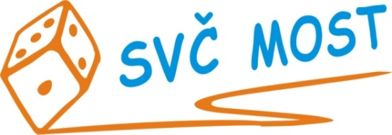
Středisko volného času, Most,
Albrechtická 414, příspěvková organizace
e-mail: program@svc-most.cz
web: www.svc-most.cz

OBJEDNÁVKA č. 29 Dne: 18. 3. 2022

Dodavatel: Odběratel:
firma: | Tomáš Strašík, KANTORSPORT |  | organizace: | Středisko volného času, Most,  Albrechtická 414, příspěvková organizace
kontaktní osoba:  tel.č.: |  |  | kontaktní osoba:  tel.č.:
Adresa: | Labská 13 |  | Adresa: | Albrechtická 414
PSČ a město: | 403 22 Ústí nad Labem |  | PSČ a město: | 43401 MOST
IČ: | 60227761 |  | IČ: | 72059419
DIČ: | CZ6412210541 |  | DIČ:

Objednáváme u Vás:
dodání
1x stojan BOSU č. 12065
21x BOSU Balance Trainer Sport č. 12039
dle cenové nabídky 22NA00052

S termínem dodání: dle domluvy
Předpokládaná cena vč. DPH: 80 931,93

Souhlas správce rozpočtu: Schválila:
Bláhová Jana, ekonomka SVČ Most Danuše Lískovcová, ředitelka SVČ

Prosíme o zaslání potvrzené objednávky zpět na adresu odběratele, nebo e-mailem na adresu blahova@svc-most.cz

